Europa Atlántica
EX-10101
14 días y 12 noches

Desde $2300 ^{EUR} | DBL + 0 IMP
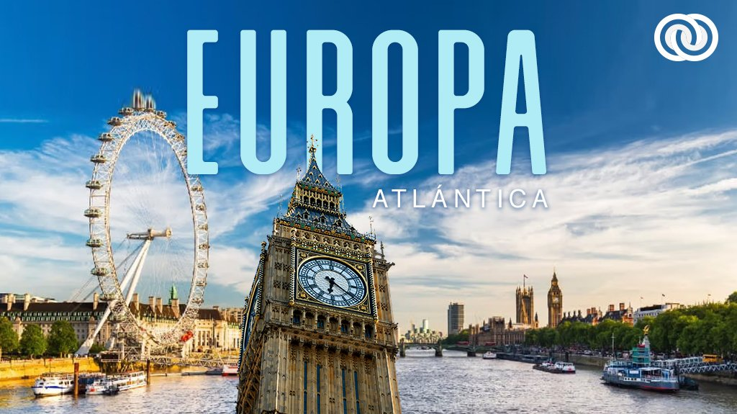

Descubre las caras más fascinantes del Atlántico. Te llevaremos por un viaje a través de ciudades que aúnan tradiciones, leyendas y bellezas. Tendrás la oportunidad de conocer los monumentos más simbólicos de cada país. Visita la Puerta de Alcalá en Madrid, la Torre Eiffel en París y el Bridge Tower en Londres. Una vez en destino, compártenos tu mejor foto. #Exatravel🗼📸😎

SALIDAS
2024

Mayo: 16

Junio: 13, 20, 27

Julio: 04, 11, 18, 25

Agosto: 01, 08, 15, 22

Septiembre: 05, 12, 19, 26

Octubre: 03, 10, 17, 24, 31

Noviembre: 07, 14, 21, 28

Diciembre: 05, 12

PAISES
España, Francia, Inglaterra, Bélgica, Holanda

CIUDADES
Madrid, Burgos, Burdeos, Blois, París, Londres, Brujas, Bruselas, Delf, La Haya, Ámsterdam

EL CIRCUITO INCLUYE
- Autobús Confortable y Moderno
- 12 noches de Alojamiento en categoría indicada
- Desayunos, diarios
- Visitas panorámicas de la ciudad tal y como se indica en el itinerario.
- Guías acompañantes durante el viaje
- Guías locales en las principales ciudades
- Nuestros precios incluyen TODAS las tasas de alojamiento.
- Asistencia 24hrs antes y durante su viaje.
- Seguro Turístico

NO ESTÁ INCLUIDO
- Servicios no especificados, excursiones, servicios y alimentos que se marcan como opcionales
- Gastos personales
- Propinas a Guías y choferes.
- El seguro turístico incluido tiene una cobertura mínima para Europa. Si usted lo requiere puede comprar un seguro de mayor cobertura, pregunte a su agente de viajes.

TARIFAS
Precios por persona en base: | DBL | Suplemento SGL | TPL | Menor | 65 añosy más | Compra anticipada | Comparte en Familia para más de 6 pasajeros | Pasajero frecuente
Alta | $ 2,300 | $ 1,400 | Desc10% | Desc 10% | Desc 5% | Desc 5% | Desc 5% | Desc5%
Baja | $ 2,200 | $ 1,200 | Desc10% | Desc 10% | Desc 5% | Desc 5% | Desc 5% | Desc5%
Temporada Baja 02 Nov al 14 de Marzo * Excepto del 14 Dic al 31 de Dic Temporada Alta 15 Mar al 01 Nov
1. El descuento de Triple se aplica solo a la tercera persona2. La edad de los menores se considera de 4-11 años3. Si tienes más de 65 años obtienes un descuento del 5%4. Si compras con 90 días de antelación obtienes el 5% de descuento5. Viaja con toda tu familia y obtén hasta el 5 % de descuento sobre el total, a partir de 6 pasajeros6. Si tienes dos viajes con nosotros en el mismo año obtienes un descuento del 5%
NOTAS IMPORTANTES
- Itinerario sujeto a cambio, de acuerdo a su fecha de salida.
NOTAS IMPORTANTES DE ALOJAMIENTO
- Durante la temporada de juegos olímpicos y paralímpicos (del 08 de julio al 15 de septiembre del 2024), el hospedaje en París será otorgado a los alrededores de esta ciudad, por lo cual proporcionaremos el traslado a la ciudad el día de la visita panorámica, este podría realizarse vía autobús, metro o algún otro medio de transporte que dicten las autoridades encargadas de la logística y seguridad de la ciudad de París durante todo el evento.
Precios vigentes hasta el 12/12/2024

HOTELES
HOTEL | CIUDAD | TIPO | PAIS
Hotel Artiem | Madrid | Primera | España
Hotel Mercure Bordeaux Centre | Burdeos | Primera | Francia
Novotel Paris La Defense Esplanade | París | Primera | Francia
Best Western London Highbury | Londres | Primera | Inglaterra
Thon Hotel Brussels City | Bruselas | Primera | Bélgica
Radisson Hotel Suites Amsterdam South | Ámsterdam | Primera | Holanda

ITINERARIO

DÍA 1 - AMERICA -MADRID

Presentarse en el aeropuerto de la Ciudad de México para tomar vuelo con destino a Madrid. Noche a bordo.

DÍA 2 – MADRID

Llegada, nuestro trasladista le recibirá en el aeropuerto para llevarle a su hotel. Resto del día libre. Alojamiento.

DÍA 3 - MADRID

Desayuno. Tendremos el primer contacto con la ciudad más animada de Europa y disfrutaremos de una visita panorámica, con recorrido a través de las principales avenidas, plazas y monumentos, como Gran Vía, Cibeles y el Ayuntamiento, Puerta de Alcalá, Santiago Bernabéu, Plaza de Toros, Plaza Oriente donde se sitúa el Palacio Real. Tarde libre para pasear por sus calles, compras o tomar el tour opcional. Alojamiento.

DÍA 4 – MADRID - BURGOS – BURDEOS

Desayuno. Salida con dirección al norte de España vía Burgos, haremos una breve parada para admirar su fantástica Catedral Gótica, continuaremos hacia la frontera francesa; llegaremos a la ciudad de Burdeos, capital de la región Nueva Aquitania y Patrimonio de la Humanidad. Podremos apreciar la Place de la Bourse, así como Miroir d’eaur, conocida como “La fuente reflectante más grande del mundo”. Alojamiento.

DÍA 5 – BURDEOS – BLOIS –PARÍS

Desayuno. Salida hacia París haciendo una breve parada en Blois, con su castillo a orillas del Loira. Podremos conocer su casco antiguo, su centro animado y sus hermosos edificios, ideal para recorrer a pie y dejarnos maravillar por su encanto. Tiempo libre y continuamos con nuestro camino hacia París, llegada tiempo libre o posibilidad de realizar tour opcional. Alojamiento.

DÍA 6 PARÍS

Desayuno. Por la mañana, visita panorámica de “La ciudad del amor”, donde recorreremos sus lugares más emblemáticos como la Plaza de la Concordia y disfrutar de su espectacular arquitectura, Panteón, Jardín de Luxemburgo, Orillas de rio Sena, Palacio Nacional de los Inválidos. Acabamos la visita en los Campos de Marte, para fotografiar la Torre Eiffel. Resto de la tarde libre o posibilidad de realizar tour opcional. Alojamiento.

DÍA 7 PARÍS

Desayuno. Día libre para realizar actividades personales o posibilidad de realizar tour opcional. Alojamiento.

DÍA 8 PARÍS – LONDRES

Desayuno. Salida hacia el puerto de Calais, para embarcar en el ferry y cruzar el Canal de la Mancha. Después de 75 minutos llegaremos al puerto de Dover. Desembarcaremos y continuación hacia Londres, la ciudad más grande de Europa. Llegada y alojamiento

DÍA 9 LONDRES

Desayuno. Recorrido por la capital de Reino Unido, visitando sus principales avenidas y monumentos. Descubriremos lugares como Picadilly Circus, Trafalgar Square, Abadía de Westminster y el parlamento con su famoso Big Ben. En el palacio de Buckingham asistiremos al cambio de guardia si se realiza ese día. Tarde libre para seguir disfrutando de la encantadora ciudad de Londres, o posibilidad de realizar tour opcional. Alojamiento.

DÍA 10 LONDRES

Desayuno. Día libre para actividades personales, para seguir conociendo una de las capitales más animadas y cosmopolitas del mundo, realizar compras o posibilidad de realizar tour opcional Alojamiento.

DÍA 11 LONDRES – BRUJAS – BRUSELAS

Desayuno. Nos dirigimos hacia Bélgica, cruzando de nuevo en ferry hasta Calais continuaremos a la ciudad de Brujas donde podrá tener tarde libre para actividades personales o realizar tour opcional. Seguiremos en bus hasta Bruselas, ciudad donde podrá encontrar el mejor chocolate Alojamiento

DÍA12 BRUSELAS - DELFT – LA HAYA – ÁMSTERDAM

Desayuno. Salida hacia Delft, una de las villas más bonitas de Holanda, breve recorrido panorámico y a continuación hacia La Haya, capital administrativa, con breve parada para conocer los edificios que contienen distintos organismos del gobierno holandés. Traslado a Ámsterdam. Posibilidad de realizar un tour opcional. Alojamiento.

DÍA 13 ÁMSTERDAM

Desayuno. Salida para city tour a la ciudad más bella y romántica de Europa llamada “La Venecia del Norte”, llena de coloridas casas, canales y puentes donde se combina la belleza y la cultura. Podremos visitar un centro de los talleres de tallado de diamantes, admirar su arquitectura barroca del siglo XVI y XVII, entre los que destaca el antiguo Ayuntamiento y Nieuwe Kerk. Tiempo libre para realizar tour opcional. Alojamiento

DÍA 14 ÁMSTERDAM – AMERICA

Desayuno. A la hora prevista traslado al aeropuerto para tomar el vuelo de regreso a su ciudad de origen.

